一関市民センター  No25  滝沢分館だより | 平成２９年１月２５日発行  一関市民センター滝沢分館  一関市滝沢字寺下５２－２  電話・FAX ２３－８８４４

元気に初滑り 滝沢探検隊
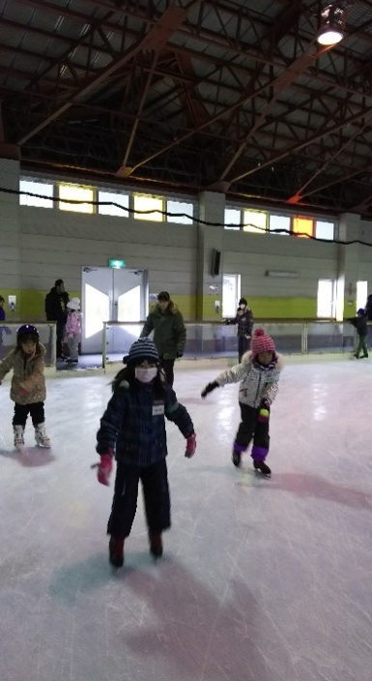
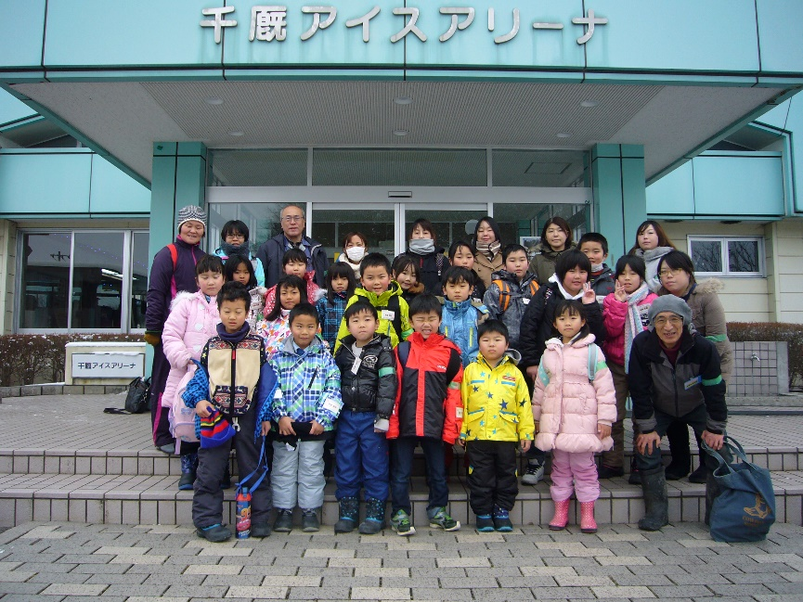
１月１４日、滝沢探検隊の活動が、新年早々のプログラム「スケートを楽しもう」でスタート。
参加者は総勢３０名。最初に分館で東海林指導員さんからスケートがうまくなるコツや「注意点」を学び、準備体操をして「千厩アイスアリーナ」へ。
今回は、普段のボランティアさんに加え５名の保護者からの応援を受け、各探検隊員に声を掛けたり、手を差し延べたりと積極的にご協力いただきました。実際に滑る時間は１時間１５分程度でしたが探検隊員も満足。お陰様で怪我やトラブルもなくスケートを楽しむことが出来ました。

只今、農産加工室フル操業中
寒中のこの時期、農産加工室は例年通り、みそづくりが頻繁に進められています。豆腐づくりもあわせフル稼働の状態です。
今年も、地域や市内の方々に、地場産品を使用したみそ・豆腐加工を学んで頂こうと『みそ・豆腐加工実習』を企画しました。既に、市広報「Ｉ－Ｓｔｙｌｅ」１月１日号でお知らせしていますが、再度以下の通りご案内いたします。

地場産品を使った『みそ・豆腐加工実習』
◇日時・内容 ❶２月８日（水）と１０日（金）…みそ加工
❷２月９日（木）………………豆腐加工
※時間はいずれも９時３０分～１２時３０分
◇場 所 一関市民センター滝沢分館（農産加工室）
◇定 員 ❶１０人（２日とも参加できる人） ❷１０人
※それぞれ先着順で受け付けます。
◇費 用 ❶７００円 ❷４００円
◇講 師 一関生活研究グループ
◇申し込み １月３１日（火）９時３０分から
◇問合せ先 一関市民センター滝沢分館 ☎２３－８８４４
滝沢お宝マップ 「三宝荒神社｣ ８区小林地内 ～ 地域再発見⑯ ～
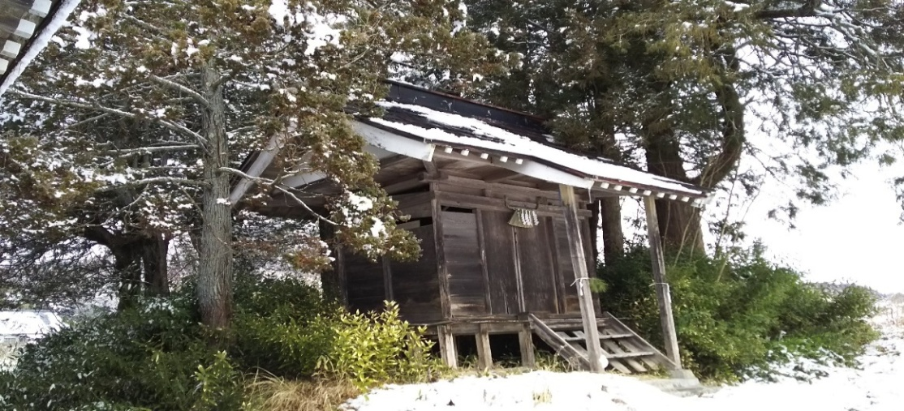
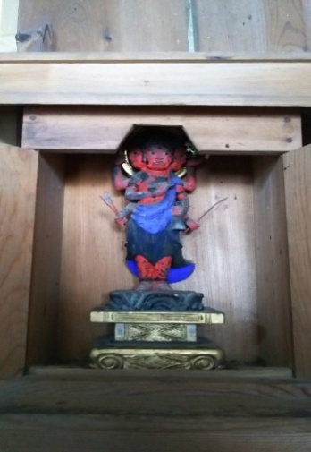
個人宅の奥にひっそりとたたずんでいるお社(やしろ)。三宝荒神様は明治２５年陰暦
１１月７日に火産霊神(ほむすびのかみ)として勧請されたようです。像の高さは３０cm弱。個人で勧請するなど特別な思い入れがあったのでは。昔は巫女(みこ)さんが八卦(はっけ)をしたそうで、毎月２８日に参詣し、失(う)せ物や尋ね人を探したということです。八卦に関する古文書類も多数。祭りの際には相撲も行われ、賑わいました。また、お社周辺に繁茂している笹竹は篭編みに使われたとのことです。
【三宝荒神〔さんぼう-こうじん〕とは】 仏・法・僧の三宝を守護するという神。宝冠をいただき三面六臂(ろっぴ)、怒りの相を示す。近世には、竈(かまど)の神、火除けの神として祀る。荒神様。
→①三面六臂：三つの顔と六つの臂(ひじ)のあること。転じて、一人で数人分の働きをするたとえ。八面六臂。②荒神 猛々しく、霊験のあらたかな神。（以上、広辞苑）【明治25年は】１８９２年。４月、滝沢小学校、滝沢尋常小学校と改称。８月、高平小五郎オランダ駐在弁理公使となる。(一関郷土史年表)
２月行事予定
********************************************
一関市民センター滝沢分館主催事業
８日（水）みそ加工実習１日目
９日（木）豆腐加工実習
１０日（金）みそ加工実習２日目
１９日（日）スポーツ吹矢教室10:00～
１９日（日）健康教室『ヨガ』13:30～
２５日（土）歴史講座『滝沢と和算』

滝沢探検隊
4日（土）「おひなさまのかざりを作ろう」

滝沢女性教室
1５日（水）「ボランティア交流会」(明生園)

滝沢の世帯と人口（Ｈ28.12.31現在）
 | 世帯(件) | 男(人) | 女(人) | 計(人)
Ｈ28.12.31 | 1,039 | 1,357 | 1,436 | 2,793
Ｈ28.11.30 | 1,037 | 1,355 | 1,437 | 2,792
増減 | +2 | +2 | -1 | +1
施設利用件数・人数（Ｈ28.12）
集会室Ａ |  | 集会室Ｂ |  | 研修室 |  | 調理実習室 |  | 農産加工室 |  | 12月合計 |  | ４月～12月計
件 | 人 | 件 | 人 | 件 | 人 | 件 | 人 | 件 | 人 | 件数 | 人数 | 件数 | 人数
20 | 171 | 9 | 86 | 21 | 324 | 1 | 7 | 12 | 47 | 63 | 635 | 578 | 7,623

